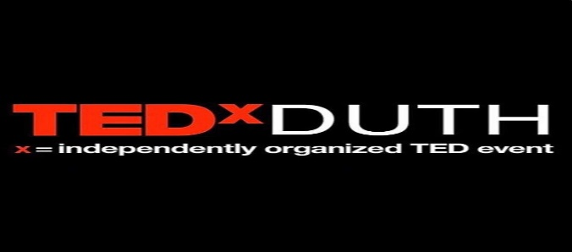

Tο Σάββατο, 17 Σεπτεμβρίου 2022, στο πλαίσιο της διοργάνωσης του 3ου TEDxDUTH, θα πραγματοποιηθεί το πρώτο Webinar με θεματολογία «Πρακτική Ψυχολογία».
Το TEDxDUTH είναι μια μη κερδοσκοπική οργάνωση αφιερωμένη στη διάδοση αξιόλογων ιδεών, που απαρτίζεται στην πλειοψηφία της από προπτυχιακούς φοιτητές του Δημοκρίτειου Πανεπιστημίου Θράκης.
Σκοπός της είναι να εμπνεύσει, να προβληματίσει και να ευαισθητοποιήσει το φοιτητικό κοινό και την τοπική κοινωνία σε ζητήματα που αφορούν την επιστήμη, τον πολιτισμό, την εκπαίδευση και τις τέχνες με δράσεις που πραγματοποιούνται κυρίως μέσω ομιλιών και Workshops.
Το συγκεκριμένο διαδικτυακό σεμινάριο, θα πραγματοποιηθεί σε πραγματικό χρόνο και όποιος ενδιαφέρετε μπορεί να το παρακολουθήσει ακολουθώντας τη σελίδα του TEDxDUTH στο Facebook.
Την εκδήλωση θα στελεχώσει, ως βασικός ομιλητής, ο κ. Προκόπης Κούκης, (ομιλητής παρακίνησης & content creator), ο οποίος θα μοιραστεί και θα συζητήσει προσωπικές εμπειρίες και διδάγματα για τον τρόπο που μπορούμε να ανακαλύψουμε και να ακολουθήσουμε την θετική πλευρά της ζωής αλλά και πρακτικές που θα μας βοηθήσουν να να εξωτερικεύσουμε την καλύτερη εκδοχή του εαυτού μας.
Για περαιτέρω πληροφορίες και ενημερώσεις μπορείτε να ακολουθήσετε τους λογαριασμούς μας στο Instagram, Facebook, LinkedIn, καθώς και την επίσημη ιστοσελίδα μας.

Οργανωτική Επιτροπή
TEDxDUTH 2022

